ΠΑΝΕΠΙΣΤΗΜΙΟ ΚΡΗΤΗΣ
ΤΜΗΜΑ ΦΙΛΟΛΟΓΙΑΣ
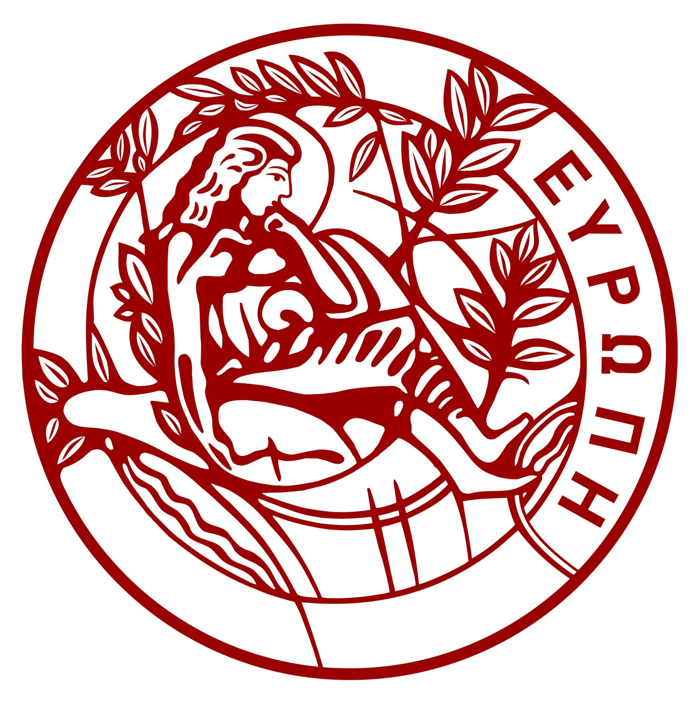

Ημερίδα
Ιδού, γλυκέ Φιλόπατρι, της λύρας μου τα μέλη
Η λογοτεχνία στην Επανάσταση και στα πρώτα χρόνια του ελληνικού κράτους
Παρασκευή 19.11.2021
Link παρακολούθησης: https://zoom.us/j/91063558911

Η ημερίδα διοργανώνεται από το Τμήμα Φιλολογίας με αφορμή τον εορτασμό των 200 χρόνων από την Επανάσταση. Στόχος της είναι η εκ νέου διερεύνηση του λογοτεχνικού πεδίου στα χρόνια της Ελληνικής Επανάστασης και στα πρώτα χρόνια του νεοελληνικού κράτους. Οι πρωτότυπες εργασίες που θα παρουσιαστούν καλύπτουν μεγάλο εύρος της λογοτεχνικής παραγωγής των ετών 1821-1838. Διακεκριμένοι και νεότεροι νεοελληνιστές/νεοελληνίστριες φιλοδοξούν να αναδείξουν λησμονημένες και λιγότερο μελετημένες πτυχές της ποίησης και της πεζογραφίας της εποχής, επιχειρώντας επίσης νέες προσεγγίσεις σε γνωστές στιγμές της λογοτεχνίας της Επανάστασης, με έμφαση στο σολωμικό έργο και τις καλβικές ωδές

Η οργανωτική επιτροπή:
Αγγέλα Καστρινάκη, Αλέξανδρος Κατσιγιάννης

Το αναλυτικό πρόγραμμα υπάρχει στη διεύθυνση:
https://www.philology.uoc.gr/nea/lepelk

